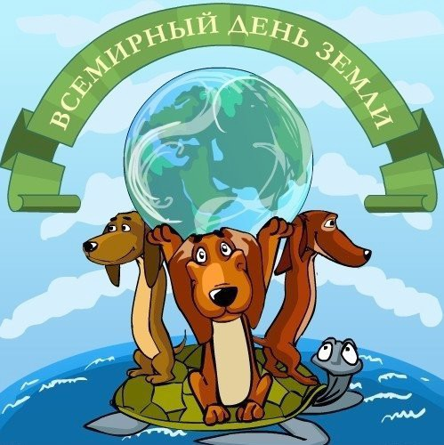

Во всем мире 20 марта, по инициативе ООН, празднуется День Земли. Причем в календаре международных праздников существует два Дня Земли – сегодняшний отмечается в День весеннего равноденствия, а второй – 22 апреля. Первый имеет миротворческую и гуманистическую направленность, второй – экологическую. Дата 20 марта была выбрана и официально утверждена в 1971 году ООН для Дня Земли именно потому, что на это время выпадает день весеннего равноденствия, когда меняется биологический ритм планеты, и она переходит на новый виток своего развития, когда происходит пробуждение природы и ее обновление. В обращении ООН говорится: «День Земли – это специальное время, которое предназначено, чтобы привлечь внимание всех людей к осознанию планеты Земля как их общего дома, ощутить нашу всеземную общность и взаимную зависимость друг от друга». Сегодня День Земли – всемирное движение гражданских инициатив в защиту планеты как общего глобального Дома, объединяющее множество различных мероприятий и акций, как природоохранных и экологических, так и миротворческих. Это не столько праздник, сколько повод еще раз задуматься о проблемах хрупкой и уязвимой окружающей среды, проблемах взаимоотношений человека и окружающего мира. Среди наиболее популярных мероприятий в деле защиты и благоустройства окружающей среды, проводимых в этот день в разных уголках нашей планеты, - это экологические выставки и фестивали, марафоны и конференции о природе, уборка улиц и территорий в городах, посадка деревьев и остановка автомобильного движения на оживленных улицах крупных городов, культурные акции и концерты… Также стоит отметить, что по сложившейся традиции, ежегодно в рамках Дня Земли в подавляющем большинстве стран непременно принято в течение одной минуты звонить в Колокол Мира, который является символом мирной жизни, дружбы и солидарности всех народов, и призывом к действию во имя сохранения культуры и лучших достижений человечества. И смысл этой церемонии в том, чтобы в течение этой минуты, люди подумали о том, как сохранить нашу прекрасную планету, как улучшить жизнь на ней, ощутить себя жителями и частью Земли.

